государственное автономное профессиональное образовательное учреждение Чувашской Республики «Чебоксарский электромеханический колледж»
Министерства образования и молодежной политики Чувашской Республики

МДК 03.01. Сопровождение и продвижение программного обеспечения отраслевой направленности

КУРСОВОЙ ПРОЕКТ

Разработка, сопровождение и продвижение интернет магазина
для мебельной компании «МАЙЯ»

КП.И1-12.15.МДК03.ПЗ

Выполнил студент 4 курса, группы И1-12

Михеев Н.А.

^{(подпись)} ^{(чч.мм.гггг)}
Преподаватель Иванова С.А., Иванов С.А.

Зачтено
^{(чч.мм.гггг)}
с оценкой

Подпись
(подпись) (расшифровка подписи)

2016
Содержание
Введение 3
1. Анализ рынка программного продукта 5

1.1 Структура рынка программного продукта 5

1.2 Оценка конкурентоспособности программного продукта 6

1.3 Разработка с системами управления взаимоотношения с клиентами — системы CRM 10

1.4 Жизненный цикл программного обеспечения 11
2 Создание проекта 12

2.1 Постановка задачи 12

2.2 Выбор средства разработки 13

2.3 Структура проекта. Функциональные схемы 14

2.4 Разработка 17
3 Оптимизация проекта 25
4 Публикация проекта 28

4.1 Техническая часть 28

4.2 Программа продвижения программного обеспечения отраслевой направленности 29
5 Тестирование проекта 30
6 Рекомендации по эффективному использованию программных продуктов 32
Заключение 34
Список использованных источников 35

Разработка, сопровождение и продвижение интернет магазина для мебельной компании «МАЙЯ»
Изм.
Лист
№ докум.
Подпись
Дата
Лист
2
КП.И1-12.15.МДК03..П3
Разраб.
Михеев Н.А.
Провер.
Иванова С.А., Иванов С.А.
Реценз.
Н. Контр.
Утверд.
Лит.
Листов
ЧЭМК

Введение
В настоящее время утверждается понимание, что Интернет — это еще одна среда для ведения бизнеса, имеющая свою специфику, и весьма многоплановая, но подчиняющаяся общим экономическим законам. В Интернете ищут партнеров или клиентов, создают решения поддержки собственного бизнеса, автоматизируют операции с партнерами и дилерами, создают и развивают розничные Интернет-магазины.
Разработка сайтов для компаний является актуальной и востребованной сферой деятельности, т.к. сайт фирмы в сети Интернет представляет собой достаточно дешевый и массовый способ рекламы, дает возможность потенциальным и существующим клиентам легко получать информацию о товарах и услугах компании, ее деловых интересах, что может помочь найти новых заказчиков и партнеров по бизнесу, а, следовательно, способствует увеличению объема продаж и рентабельности предприятия.
Учитывая влияние Интернета на все аспекты экономической жизни, можно рассматривать его в качестве источника появления новой электронной экономики, отличающейся чрезвычайно быстрым ростом, созданием новых возможностей для производственной и деловой активности, увеличением рабочих мест. С развитием Интернета как новой среды бизнеса связана и электронная торговля – наиболее динамично развивающаяся сегодня форма бизнеса.
Разработка программного обеспечения — это род деятельности (профессия) и процесс, направленный на создание и поддержание работоспособности, качества и надежности программного обеспечения, используя технологии, методологию и практики из информатики, управления проектами, математики, инженерии и других областей знания.
Сопровождение программного обеспечения — это процесс улучшения, оптимизации и устранения дефектов программного обеспечения (ПО) после передачи в эксплуатацию.
Продвижение программного обеспечения — это комплекс маркетинговых мероприятий, целями которых являются увеличение доли товара, услуги, компании или бренда, занимаемой ими на рынке; вывод товара на рынок; увеличение их узнаваемости; привлечение новых клиентов.
Электронная коммерция (от англ. E-commerce) — это сфера экономики, которая включает в себя все финансовые и торговые транзакции, осуществляемые при помощи компьютерных сетей, и бизнес-процессы, связанные с проведением таких транзакций.
E-commerce — коммерция, которая построена только на базе интернет-канала продаж и не имеет других каналов дистрибуции. Можно также сказать, что при электрической коммерции существует только виртуальное место продаж. Это новая ступень в безналичной дистанционной торговле, имеющая массу преимуществ перед другими.
Целью данного проекта является разработка, сопровождение и продвижение интернет-магазина для мебельной компании «МАЙЯ». Исходя из поставленной цели, были определены задачи:
- анализ и оценка конкурентов рынка мебельной индустрии;
- оценка систем CRM;
- создание проекта;
- оптимизация проекта;
- публикация проекта;
- составить рекомендации по эффективному использованию сайта.
Объектом данного курсового проекта является сайт для мебельного магазина «МАЙЯ», занимающаяся продажей мебели и мебельных аксессуаров, расположенный по адресу: Чувашская Республика, гор. Чебоксары, ул. П. Лумумбы, д. 6.

1. Анализ рынка программного продукта

1.1 Структура рынка программного продукта

На сегодняшний день на российском рынке объемы заказываемых ежемесячно сайтов растут, поскольку все большее количество компаний в своей работе активно используют всемирную компьютерную паутину – Интернет.
Потребители: Жители города, ближайших регионов и других стран.
Поставщики: Интернет-провайдер «Ростелеком»; Notepad++; Opencart.
Товарное предложение (ассортимент продукции):
- разработка макета товара;
- индивидуальный дизайн;
- гостиные;
- спальни
- кухни
- мягкая мебель
- столы, стулья.
Характеристики потребления и выбора:
- ценовая политика;
- скорость выполнения заказов;
- индивидуальный подход к каждому клиенту;
- расширение аудитории за счет привлечения Интернет-пользователей;
- обеспечение клиентам дополнительного сервиса;
- предоставление информации о компании всем заинтересованным лицам.
Факторы, влияющие на установление цены:
- размер товара;
- дополнительные аксессуары;
- материал, из которого изготовлен товар.

1.2 Оценка конкурентоспособности программного продукта

Cайт должен быть конкурентоспособен на рынке и лишь тогда он будет оправдывать своё создание и назначение. Повышение конкурентоспособности гарантирует раскрутка и продвижение сайта в поисковых системах.
Уникальное информационное наполнение сайта придает ему отличительные признаки и четко позиционирует этот сайт относительно других интернет-ресурсов. Именно соответствие сайта своему уникальному позиционированию как в настоящем, так и в будущем не позволит ему уподобиться конкурентам.
Художественное оформление сайта тоже должно быть на высоте, но без перегрузки ресурса излишней графикой. Современный сайт, оснащенный интернет-магазином, также считается неполноценным без интерактивной системы заказа товаров и услуг и системы оплаты с различными вариантами перечисления денег.
Все эти атрибуты — навигация, дизайн, каталог, системы заказов и оплаты – позволяют нам удобно и быстро пользоваться сайтом: читать тексты, вступать в дискуссии, получать рассылки, заказывать и оплачивать товары и производить на сайте еще много других операций. Такая совокупность всевозможных действий, операций и возможностей сайта образует его операционную эффективность.
И уникальное позиционирование сайта, и его операционная эффективность не отделимы друг от друга — рисунок 1.1. При изъятии какого-либо из этих компонентов конкурентоспособность сайта снижается, и он теряет привлекательность в глазах своей аудитории.
Только сочетание действий по усилению уникальности позиции сайта и повышению его операционной эффективности смогут обеспечить долгосрочную конкурентоспособность вашего ресурса в Интернете!

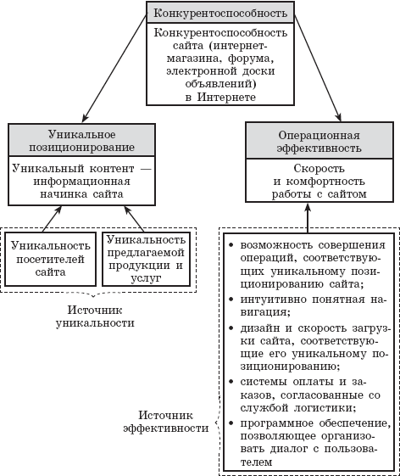
Рисунок 1.1 — Структура конкурентоспособности сайта

При изъятии какого-либо из этих компонентов конкурентоспособность сайта снижается, и он теряет привлекательность в глазах своей аудитории. Например, если лишить сайт уникального позиционирования, то никакой дизайн, никакая удобная система навигации, никакая продуманная система заказов и оплаты не помогут этому сайту удержать лидирующие позиции среди пользователей Интернета. И точно так же отсутствие интуитивно-понятной навигации по страницам сайта, раздражающий дизайн, слабые возможности заказа и оплаты товара — все эти недостатки в операционной эффективности не позволят интернет-ресурсу получить абсолютное признание посетителей даже при наличии уникального контента.
Конкурентами мебельной компании «МАЙЯ» можно назвать следующие интернет-магазины, специализирующиеся на продаже мебели:
- Первый мебельный, г. Чебоксары — http://mebelin-cheboksary.ru
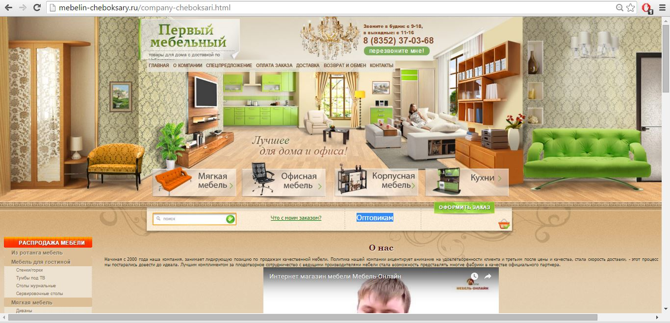
Рисунок 1.2 — Сайт магазина «Первый мебельный»

Преимущества интернет-магазина «Первый мебельный»:
  - цветовое оформление;
  - разделение на категории.
Недостатки интернет-магазина «Первый мебельный»:
- не адаптирован под мобильные устройства;
- не адаптирован под разные размеры экрана и окна;
- верхнее меню не имеет ссылок на представленные категории.
Общая оценка сайта данного конкурента: 4 из 10.

2. «Мебель в Дом», г. Чебоксары — http://domoymebel.ru
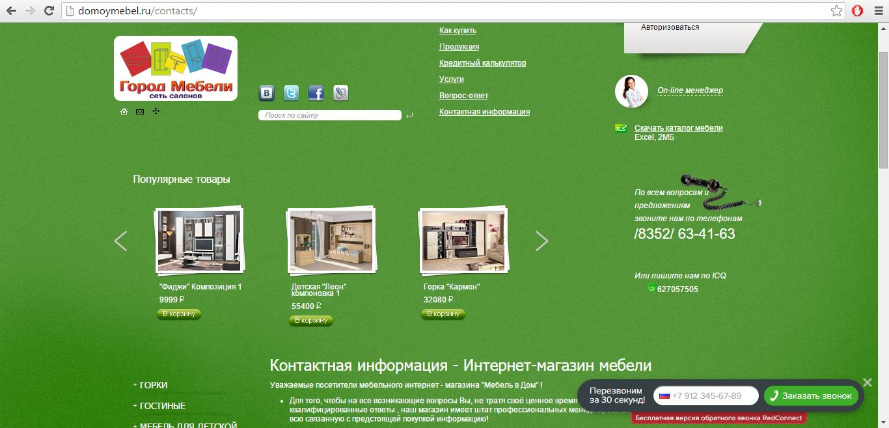
Рисунок 1.3 — Сайт магазина «Город Мебели»

Преимущества интернет-магазина «Город Мебели»:
  - присутствует online-менеджер;
  - возможность заказать звонок.

Недостатки интернет-магазина «Город Мебели»:
- цветовое оформление сайта;
- не адаптирован под разные размеры экрана и окна.

Общая оценка сайта данного конкурента: 5 из 10.

1.3 Разработка с системами управления взаимоотношения с клиентами — системы CRM

Внедрение CRM-систем открывает разнообразные возможности для анализа и укрепления хороших взаимоотношений между бизнес-партнерами. Данные о клиентах, подрядчиках, поставщиках и других контрагентах организации вносят в единую базу, которая является частью программы управления взаимоотношениями с клиентами и может использоваться в торговле и других сферах.
Организация отношений с потребителем осуществляется следующими способами:
- интернет-заказы;
- электронная почта;
- мобильная связь.
Для поддержания репутации и установления доверительных взаимоотношений с потребителями, мебельный магазин «МАЙЯ» должен руководствоваться положениями закона «О защите прав потребителей».
Основные права потребителя включают в себя:
- право на качество товара;
- право на безопасность товара;
- право на информацию о товаре;
- право на возмещение ущерба;
- право на судебную защиту.

1.4 Жизненный цикл программного обеспечения

В таблице 1.1 представлены этапы жизненного цикла проекта.
Таблица 1.1 — Этапы жизненного цикла проекта
Этапы ЖЦ проекта | Описание
Планирование | Подготовка материала: выявление категорий товара, ознакомление с ценами;
Планирование | Обследование мебельного магазина «МАЙЯ»;
Проектирование | Создание контента;
Проектирование | Поиск материала для создания дизайна;
Разработка | Разработка дизайна;
Разработка | Создание категорий и прочих функциональных компонентов;
Тестирование и отладка | Проверка функциональности интернет-магазина на наличие ошибок и исправление их;
Внедрение | Обучение всего персонала пользоваться интернет-магазином;
Внедрение | Подготовка магазина мебели «МАЙЯ» к запуску интернет-магазина;
Сопровождение | Обновление контента;
Сопровождение | Обеспечение устойчивой работы сайта;
Сопровождение | Усовершенствование интернет-магазина
Продвижение | SEO-оптимизация;
Продвижение | Размещение баннера;
Продвижение | Размещение рекламы в виде печатной продукции.

Вывод: таким образом, исследование рынка показало, что интернет-магазин необходим для мебельной компании, так как позволяет повысить уровень продаж и упростить изучение каталога мебели потребителю.

2 Создание проекта

2.1 Постановка задачи

Целью проекта является разработка Интернет магазина для мебельной компании «МАЙЯ». Исходя из поставленной цели, были определены задачи:
- оценка возможностей совершенствования деятельности компании за счет внедрения электронной коммерции как элемента каналов распределения продукции;
- проведение анализа и выбор Интернет-технологий для разработки Интернет магазина;
- разработка динамических web-страниц Интернет магазина, управляемых базой данных;
- оценка эффективности выполненной разработки;
- внедрение банковской системы оплаты.
Структура интернет магазина мебельной компании «МАЙЯ» показана на рисунке 2.1
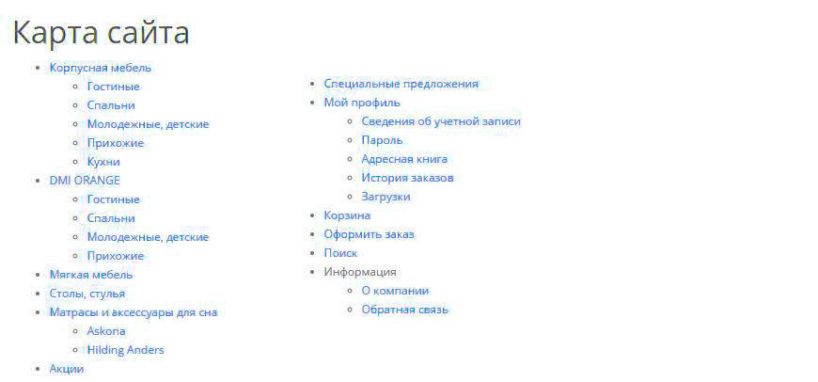
Рисунок 2.1 — Карта сайта

2.2 Выбор средства разработки

Интернет-магазин создается на многофункциональной CMS OpenCart.
CMS OpenCart - многофункциональная, легкая в использовании, дружественная поисковым системам и визуально привлекательным интерфейсом, работает на языках PHP и MySQL.
Как преимущества именно этой CMS можно считать:
- открытость исходного кода;
- документированность ПО;
- неограниченность категорий, продуктов и их производителей;
- неограниченность информационных страниц;
- поддержка мультиязычности и перевода интерфейса;
- возможность устанавливать собственные темы.
Встроенные модули:
- отзывы клиентов;
- система рейтинга продуктов;
- система изменения размера изображений;
- система отображения сопутствующих продуктов;
- система скидок и купонов;
- система выбора способа доставки;
- возможность указать несколько налоговых ставок;
- поисковая оптимизация;
- неограниченная модульная система для создания нескольких магазинов на одной платформе;
- инструменты резервного копирования и восстановления;
- отчёт об ошибках;
- регистрация ошибок.

2.3 Структура проекта. Функциональные схемы

Оплата производится наложенным платежом.На сайте находится достаточно много разделов и подразделов. На главной странице представлены самые новые товары, а также товары, рекомендуемые покупателю магазином — рисунок 2.2.
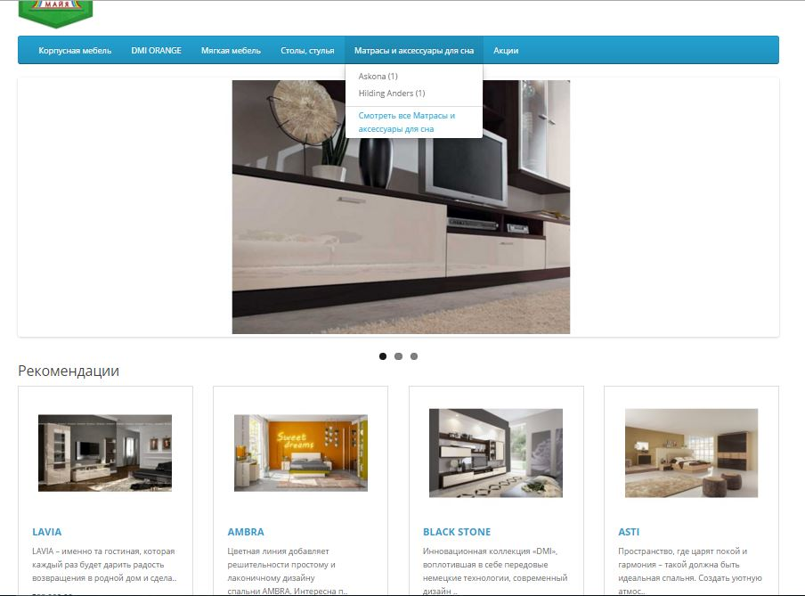Рисунок 2.2 — Главная страница

При нажатии на категорию, открывается новая страница сайта, где находится каталог товаров с фотографиями и кратким описанием – рисунок 2.3.
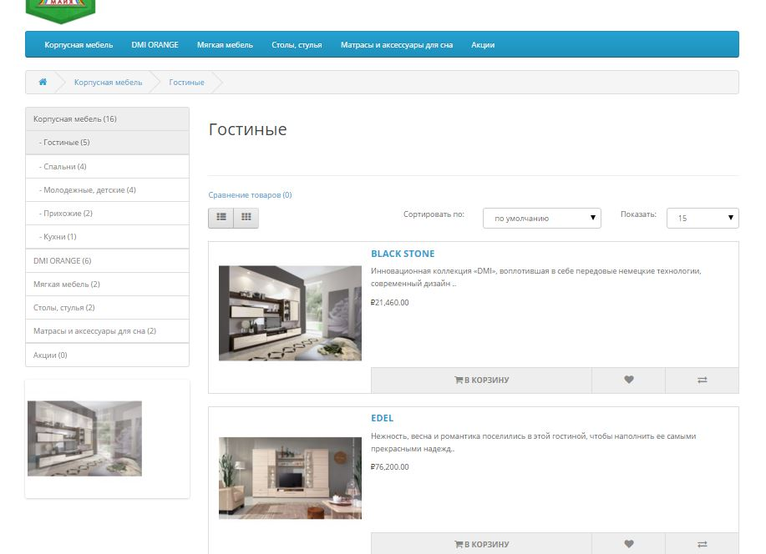
Рисунок 2.3 — Каталог товаров

При нажатии на товар, открывается новая страница сайта с более подробным описанием и фотографиями мебели с разных ракурсов — рисунок 2.4.
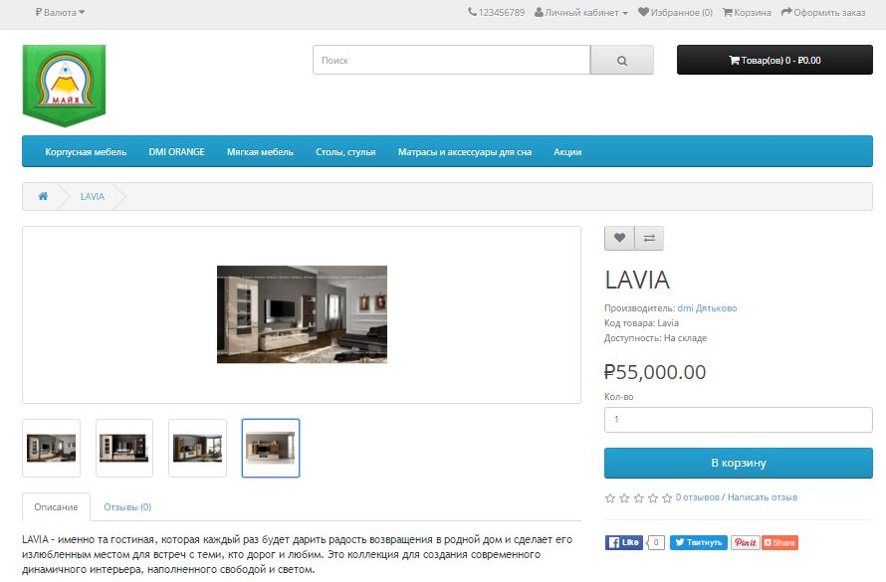
Рисунок 2.4 — Информация о товаре
После того как товар добавлен в корзину покупок, его можно посмотреть в быстром окне «Корзина» — рисунок 2.5 или же перейти на страницу «Посмотреть корзину» — рисунок 2.6.

Рисунок 2.5 — Быстрое окно «Корзина»

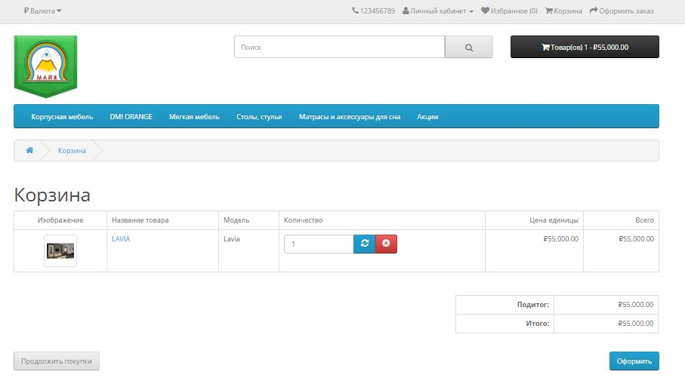
Рисунок 2.6 — Корзина покупок

Оформление заказа производится в 6 этапов: способ оформления заказа; личные данные; адрес получателя; способ доставки; способ оплаты; подтверждение заказа — рисунок 2.7.
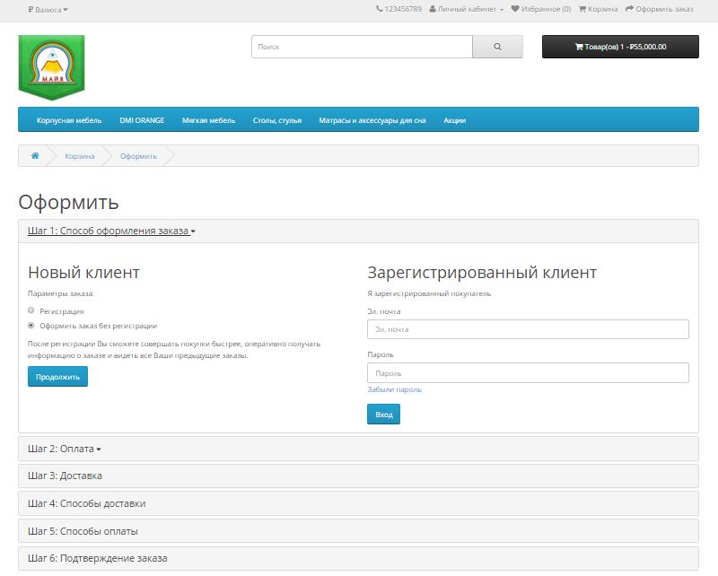
Рисунок 2.7 — Оформление заказа

2.4 Разработка

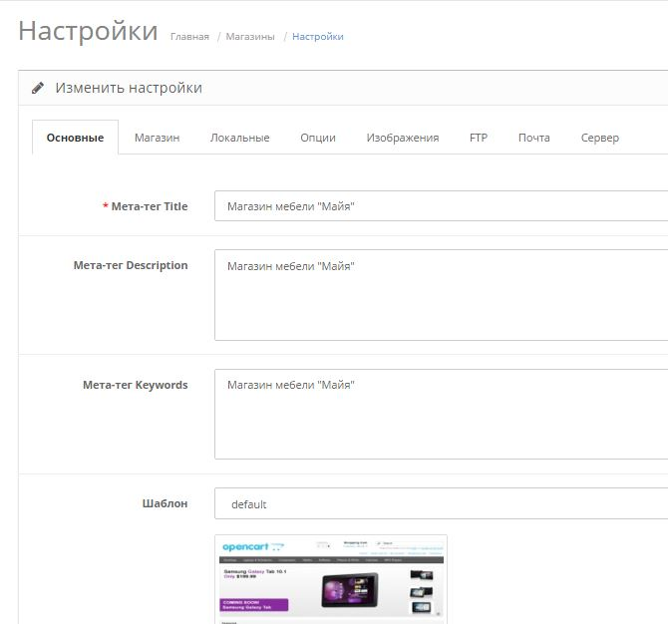
Создания сайта начинается с настроек, в которых указываем параметры интернет-магазина. На вкладке «Основное» задаются: заголовок; описание; шаблон магазина, наиболее приемлемым оказался стандартный шаблон — рисунок 2.8.
Рисунок 2.8 — Вкладка «Основное»
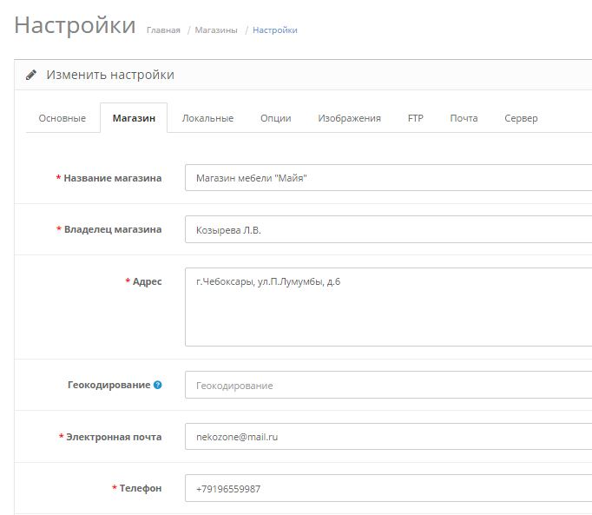
На вкладке «Магазин», указываются следующие обязательные параметры: название магазина; владелец магазина; адрес магазина; электронный адрес; номер телефона — рисунок 2.9.
Рисунок 2.9 — Вкладка «Магазин»

На вкладке «Локализация» задаются следующие параметры: страна; регион или область; язык; язык администратора; валюта; автоматическое обновление валют; единица измерения и вес — рисунок 2.10.
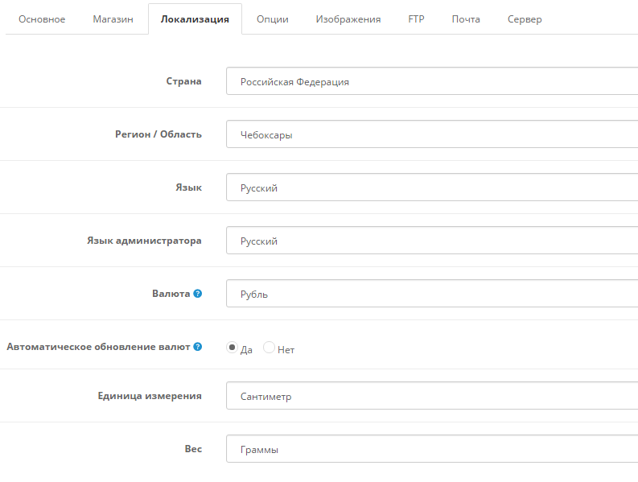
Рисунок 2.10 — Вкладка «Локализация»

Перед тем как приступить к наполнению сайта контентом, сначала собирались данные об изделиях: размеры; фотографии; цены; срок изготовления.
Все фотографии, размеры и цены были получены от заказчика.
Следующий этап разработки — создание пунктов меню сайта. Данный этап виден на рисунке 2.11
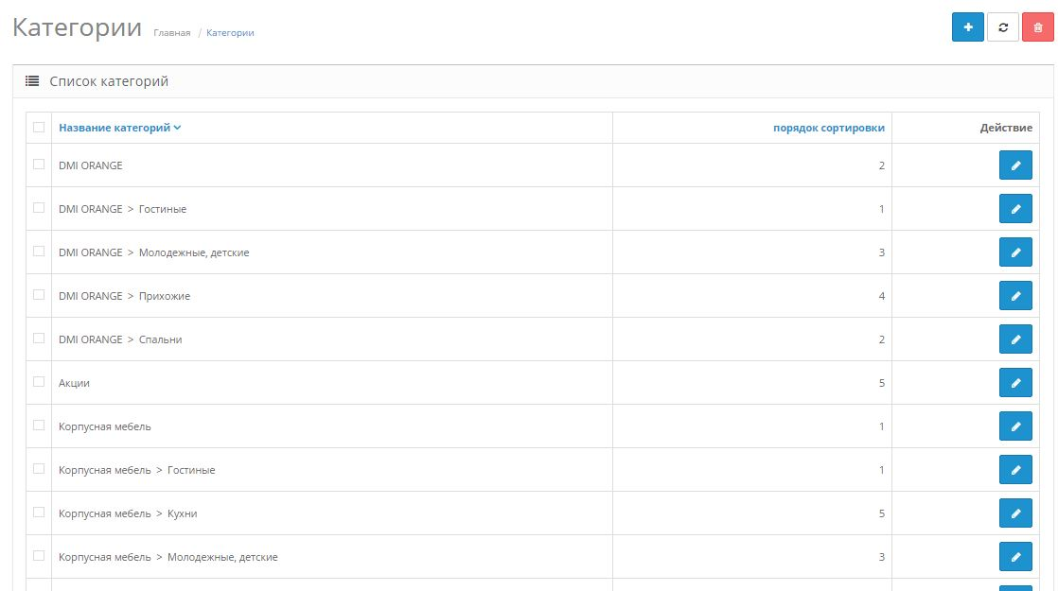
Рисунок 2.11 — Создание пунктов меню
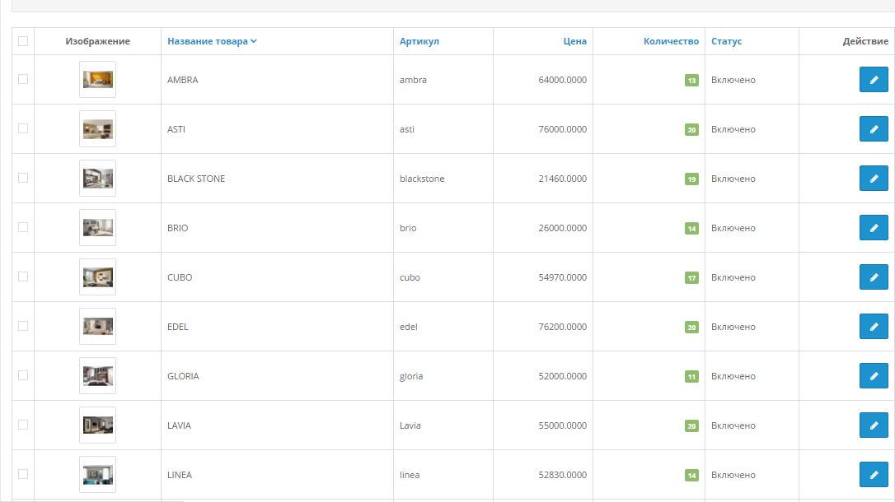
Теперь приступим к созданию каталога товаров — рисунок 2.12
Рисунок 2.12 — Создание каталога товаров
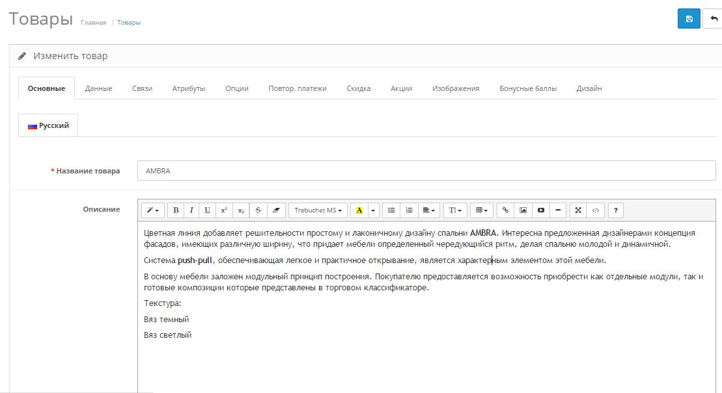
Каждому товару необходимо задать название, размеры, материалы, из которых товар был сделан и прочее. На вкладке «Основное» мы можем указать название товара и его краткое описание — рисунок 2.13.
Рисунок 2.13 — Вкладка «Основное» при создании товара

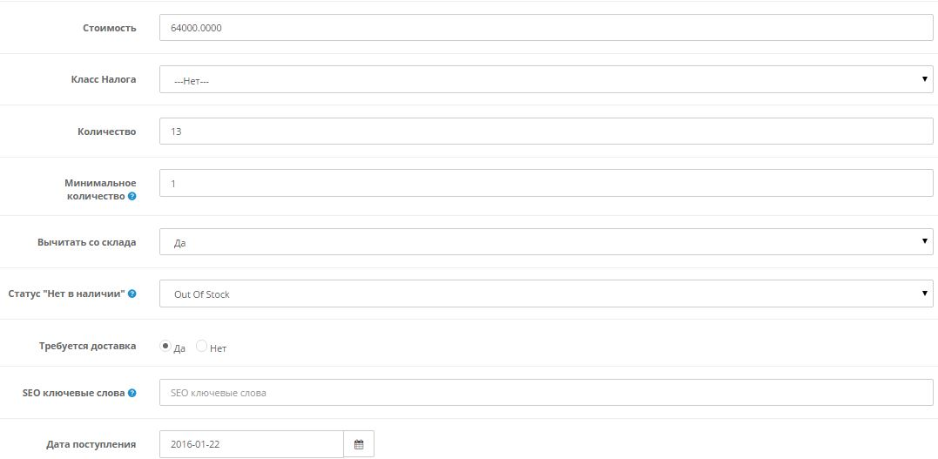
Далее, на вкладке «Данные» мы указываем стоимость товара, его количество на складе, налоги и возможность доставки — рисунок 2.14
Рисунок 2.14 — Вкладка «Данные» при создании товара
Следующим шагом мы указываем производителя товара и категорию, к которой он принадлежит. Указать категорию обязательно, иначе товар не отобразится на странице сайта. Все это делаем на вкладке «Связи» — рисунок 2.15
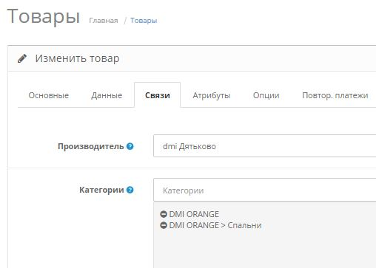
Рисунок 2.15 — Вкладка «Связи» при создании товара

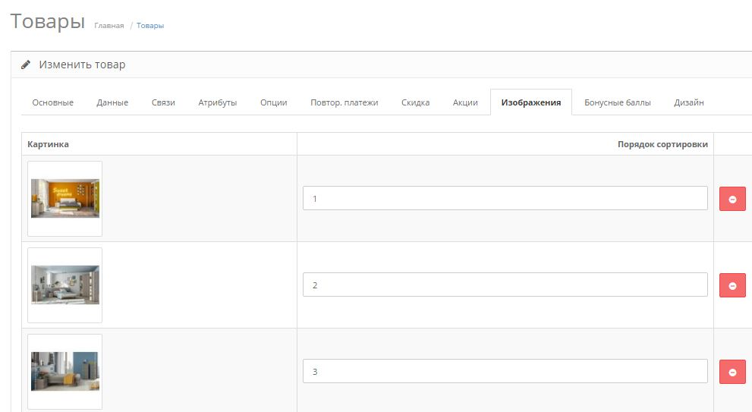
Заключительным этапом добавления товара в каталог служит вкладка «Изображения», где мы прикрепляем фотографии товара — рисунок 2.16.
Рисунок 2.16 — Вкладка «Изображения»
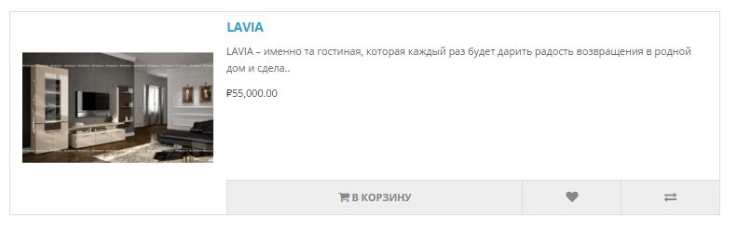
Сохраняем наши изменения, открываем сайт и видим на нем созданный товар — рисунок 2.17
Рисунок 2.17 — Созданный товар опубликован на сайте

Рисунок 2.18 — Полное описание товара

Просмотр фотографий осуществляется по щелчку мыши на изображение — рисунок 2.19.
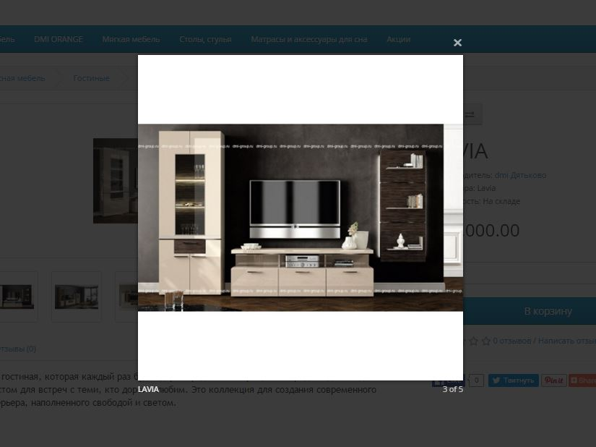
Рисунок 2.19 — Просмотр фотографии изделия
Из всего вышесказанного можно сделать вывод, что при создании проекта необходимы этапы:
  - постановка задачи;
  - выбор средства разработки;
  - определение структуры проекта и ункциональных схемы;
  - разработка.
Это позволяет создавать свой проект по созданию интернет-магазина уникальным.

3 Оптимизация проекта
Набор всех приемов и методов, применяемых к содержанию сайта и всему сайту, как информационной единице и называют поисковой оптимизацией, search engine optimizer (SEO).
Оптимизацией сайта нужно заниматься постоянно с первых дней создания сайта. Создавая содержание своего сайта, вы должны добиваться, чтобы поисковые машины видели содержание вашего сайта и предпочитали его другим аналогичным статьям Интернет.
Opencart приглянулась своим простым и удобным дизайном, оформлением страниц товаров, а также удобством использования административной части сайта. Так же, она обладает рядом преимуществ, такими как:
- простота в установке и настройке;
- быстрая загрузка страниц;
- огромное количество модулей и открытый исходный код;
- резервное копирование данных;
- возможность создавать неограниченное количество категорий, товаров;
- гибкая настройка способов оплаты;
- удобная карточка товаров.
По наблюдениям, Google не отдает предпочтений каким-либо движкам сайтов. Поэтому одинаково все равно на каком движке раскручивать интернет магазин в Google - Opencart имеет равные шансы с остальными.
Заголовок или название статьи должен быть уникальным, прежде всего, внутри сайта. В заголовке должна быть заложена не только основная мысль статьи, но и эта мысль должна стать ключевой фразой статьи для поисковой выдачи. Ключевая фраза должна состоять из 4 слов, повторяться в тексте 3 раза, исключая повторение этой фразы в тегах подзаголовков. Чем длиннее текст статьи, тем больше повторений ключевой фразы возможно. Важно не увлекаться повторением ключевой фразы в тексте. Современные алгоритмы поисковиков очень «не любят» излишней оптимизации и могут убрать статью из поисковой выдачи. Краткое описание или description статьи остается важным элементом оптимизации. Тег description используется при создании превью (краткого описания) статьи. Description используется поисковиками для индексации, а также при создании аннотации статьи в поисковой выдаче по запросу. Если тег Description отсутствует, поисковики в аннотации статьи выдают первую строку документа или первый отрывок, содержащий ключевые слова. Поисковики видят мета тег Description, как <meta name="description" content=" Аннотация" />. Все это показано на рисунке 3.1
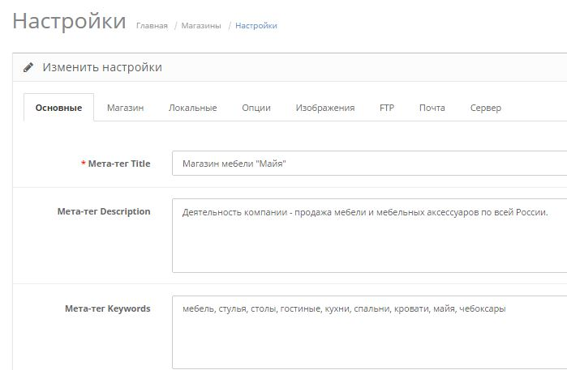
Рисунок 3.1 — Название и краткое описание статьи

Необходимо отметить, что на OpenCart оптимизация требует следующих условий. На рисунке 3.2 представлен пункт меню, который отвечает за включение SEO-оптимизации.
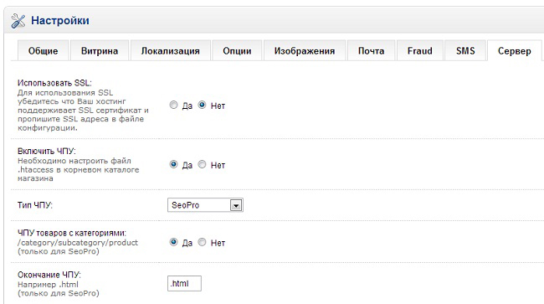
Рисунок 3.2 — Настройка ЧПУ во вкладке «Сервер»

Далее необходимо отредактировать файл .htaccess, переименовав его с .htaccess.txt на .htaccess. Данный файл вы сможете найти в корневой папке вашего сайта.
После нужно прописать URL для всех категорий, подкатегорий магазина и товаров. Для этого выбираем нужную категорию или товар, и во вкладке «Данные» напишите уникальный URL-адрес — рисунок 3.3


Рисунок 3.3 — Уникальное имя товара

Таким способом была проведена SEO-оптимизация для всех товаров и категорий интернет-магазина.
Вывод: оптимизация интернет-магазина была сделана для того, чтобы сайт занимал высокие позиции в вертикальном поиске по сайтам для мебельных компаний.

4 Публикация проекта

4.1 Техническая часть

Для публикации проекта в интернете необходим приобрести доменное имя и хостинг. Хостинг и домен заказываем на сайте hostinger.ru – рисунок 4.1
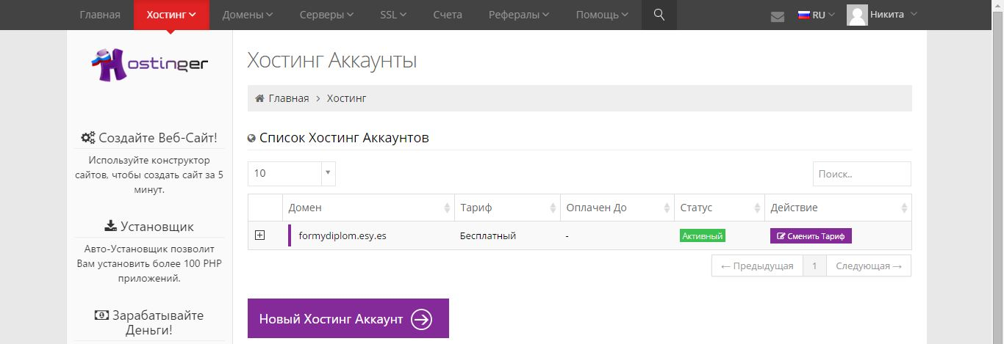
Рисунок 4.1 — Сайт, на котором был заказан хостинг «hostinger.ru»

После приобретения хостинга производится копирование файлов самого сайта. Для этого нужно включить Denwer, зайти на локальный сервер, проверить упорядоченность файлов. Затем, при помощи программы FileZilla, подключается виртуальный хостинг и копируются файлы.
В итоге, получается не только сайт для разработчика, находящийся на локальном хостинге, но и полностью функционирующий сайт для любого пользователя Интернет-магазина, которому нужно ввести в адресной строке доменное имя сайта — рисунок 4.2

Рисунок 4.2 — Доменное имя интернет-магазина мебельной компании «МАЙЯ»

4.2 Программа продвижения программного обеспечения отраслевой направленности

Программа продвижения — комплекс мероприятий, направленных на информирование потенциальных потребителей о новых товарах или услугах, стимулирование продаж или улучшение имиджа и репутации компании.
Таблица 4.1 — План продвижения интернет-магазина для мебельной компании ООО «МАЙЯ»
Место размещения рекламы | Период рекламной кампании с 1 февраля по 7 февраля 2016 года |  |  |  |  |  |  | Итого, руб
 | 1 | 2 | 3 | 4 | 5 | 6 | 7
SEO оптимизация |  | + |  | + | + | + | + | 6000
Размещение баннера | + | + | + | + | + | + | + | 2000
Размещение рекламы в виде печатной продукции | + | + |  |  | + |  | + | 2500
Итого |  |  |  |  |  |  |  | 10500


Был создан баннер, разработанный специально для компании заказчика — рисунок 4.3
Рисунок 4.3 — Баннер магазина мебельной компании «МАЙЯ»

Таким образом, затратив 10500 рублей, предприятие получит дополнительную прибыль в размере 23% от чистой прибыли. Это связано с тем, что грамотно определен бюджет программы продвижения данного интернет-магазина в зависимости от целевой аудитории.

5 Тестирование проекта
Тестирование, как завершающий этап разработки веб-сайта, играет жизненно важную роль в процессе создания качественного программного обеспечения. Чем сложнее сайт, тем больше времени требуется на его проверку и отладку.
После завершения основных работ по созданию программной части веб-ресурса, можно приступать к тестированию сайта.
Проверка сайта мебельной компании «МАЙЯ»:
- Функциональное тестирование — наиболее продолжительный этап проверки ресурса. Суть этого процесса заключается в проверке всего описанного функционала:
- проверки работы всех обязательных функций сайта;
- тестирования работоспособности пользовательских форм на сайте (например, обратная связь, добавление комментария в блог);
- проверки работы поиска (включая релевантность результатов);
- проверки гиперссылок, поиск нерабочих ссылок;
- проверки подгрузки файлов на сервер;
- проверки работоспособности счётчиков, установленных на страницах сайта;
- просмотр на соответствие содержимого страниц сайта исходному контенту, предоставленному заказчиком.
- Usability тестирование — проводится для оценки удобства продукта в использовании, основанный на привлечении пользователей в качестве тестировщиков и анализ полученных результатов.
- Тестирование проводится с участием нескольких человек из целевой аудитории, так называемых респондентов. Для проведения тестирования достаточно 4-6 человек. Существует правило 80/20, которое гласит, что 20% пользователей дают 80% результата. Поэтому такое количество респондентов максимально эффективно с точки зрения экономии времени и затрат.
- Тестирование безопасности — На данной стадии тестирования специалист проверяет — нет ли у пользователей доступа к служебным/закрытым страницам а так же проводит проверку защиты всех критически важных страниц (например, раздела администрирования сайта) от внешнего воздействия.
- Тестирование производительности сайта — проводится с целью определения быстродействия сайта или его части под определённой нагрузкой. Тестирование производительности включает в себя такие виды тестестирования:
- Нагрузочное тестирование — простейшая форма тестирования производительности. Нагрузочное тестирование обычно проводится для того, чтобы оценить поведение сайта (или приложения) под заданной ожидаемой нагрузкой. Этой нагрузкой может быть, например, ожидаемое количество одновременно работающих пользователей на сайте, совершающих заданное число транзакций за интервал времени. Такой тип тестирования обычно позволяет получить время отклика всех самых важных бизнес-функций.
- Тестирование быстродействия — проверка скорости загрузки сайта для определения скорости отработки скриптов, загрузки изображений и контента. Этот тест проводится с целью оптимизации процесса загрузки сайта, а так же определения оптимальности настроек сервера.
По завершению тестирования проект готов к размещению на сервере и полноценной работе, эффективно и стабильно выполняя возложенные на него бизнес-функции. Именно тестирование является гарантом спокойного сна как для заказчика, так и для команды разработчиков веб-сайта.

6 Рекомендации по эффективному использованию программных продуктов
Процесс управления маркетингом на электронном рынке отражает совокупность операций и процедур, выполняемых работниками маркетинговых служб компаний в определенной последовательности. Она включает:
- сбор и анализ информации о поведении рынка и конкурентов на нем посредством использования возможностей сети Интернет, хранилища корпоративных баз данных;
- экспертизу стохастических и динамических процессов на данном сегменте рынка;
- моделирование психологических реакций поведения потребителя на электронном рынке, моделирование стратегий компаний в условиях риска и неопределенности, формулирование новых стратегий развития текущих рынков, проникновения на рынок, стратегических альянсов и консолидации, стратегий диверсификации и др.
В таблице 5.1 представлена полная стоимость проекта.
Таблица 5.1 — Полная стоимость проекта
№ | Этап жизненного цикла проекта | Стоимость, руб
1 | Разработка и внедрение | 11888,1
2 | Сопровождение | 10136
3 | Продвижение | 10500
4 | Итого | 32524,1

Для эффективного использования интернет-магазина следует:
- своевременно обновлять информацию;
- поддерживать связь с потребителями;
- отслеживать статистику посетителей;
- вести обратную связь с клиентами;
- онлайн-консультация
- SEO-оптимизация;
- внедрение форума;
- грамотное представление информации о товарах.
При соблюдении всех этих условий, магазин будет иметь постоянный поток покупателей. Введение услуги онлайн-консультанта на сайте позволит клиентам в любой момент получить ответ на интересующий их вопрос, получить грамотный совет и уточнить детали оплаты и доставки товара.
Введение форума позволит клиентам обсуждать товары друг с другом, советоваться, критиковать и давать советы по дальнейшему развитию интернет-магазина.

Заключение
В данной курсовой работе рассмотрены актуальные вопросы разработки и создания современного Web-сайта.
При этом мною были решены следующие частные задачи:
- ознакомление с современными Интернет-технологиями и использовать их в своей разработке;
- изучение основных понятий и CMS OpenCart, применяемой для разработки и создания Web-сайтов;
- ознакомление с методами и способами представления на Web-страницах различных видов информации (текстов и изображений);
- ознакомление с основными правилами и рекомендациями по разработке и созданию Web-сайтов и неукоснительное следование им в своей практике;
- определение структуры Web-страниц;
- предоставление пошаговой стратегии разработки web-сайта.
- ознакомление с понятиями seo-оптимизации и примение их в проекте;
- тестирование сайта на ошибки;
- дали рекомендации по эффективному использованию сайта.
В результате проведенных работ на базе выбранных технологий был создан Web-сайт интернет магазин для мебельной компании ООО «Майя».
Изм.
Лист
№ докум.
Подпись
Дата
Лист

Список использованных источников
- Энциклопедия маркетинга [Электронный ресурс]: Обзор рынка ПО — http://www.marketing.spb.ru/mr/it/market_software.htm
- Курсы Титорова [Электронный ресурс]: Публикация сайта в сети — http://www.titorov.ru/index.php/edu/it-tecnology/96-it-1-8
- Хабрахабр [Электронный ресурс]: Модели ЖЦ ПО — https://habrahabr.ru/post/111674/
- Виртуальный компьютерный музей [Электронный ресурс]: Модели ЖЦ ПО — http://www.computer-museum.ru/books/n_collection/models.htm
- Miralab [Электронный ресурс]: Интернет-агенство по продвижению сайтов — http://www.miralab.ru/articles/uslugi-soprovojdeniya-saita.html
- Светлов Н.М. Компьютерные технологии. Практикум для студентов магистратуры по направлению «Менеджмент»/ Н.М. Светлов. Москва, 2012.
- Refleader [Электронный ресурс]: Основы продвижения проектов — Режим доступа: http://refleader.ru/jgeotrmerotr.html
- Smart-edu [Электронный ресурс]: Сопровождение проектов — Режим доступа: http://www.smart-edu.com/project-management-learning.html
- TemplateMonster [Электронный ресурс]: Opencart — http://www.templatemonster.com/ru/faq/chto-takoe-opencart-i-pochemu-ego-stoit-ispolzovat-dlya-sozdaniya-internet-magazinov/
- CMSmagazine [Электронный ресурс]: Преимущества OpenCart — http://www.cmsmagazine.ru/news/news_company/4232/
ПРИЛОЖЕНИЕ А

- Имя сайта (название домена): formydiplom.esy.es
- Название сайта: интернет-магазин мебельной компании ООО «МАЙЯ»
- Назначение сайта (цель создания): информация об акциях и характеристиках товара для привлечения клиентов.
- Предлагаемая возрастная аудитория сайта: данный сайт рассчитан для посетителей в возрасте от 7 и старше.
- Количество страниц сайта: сайт должен содержать следующие страницы: 1 — Главная страница; 2 — Корпусная мебель; 3 — DMI Orange; 4 — Мягкая мебель; 5 — Столы, стулья; 6 — Матрасы и аксессуары для сна; 7 — Акции; 8 — О компании; 9 — Обратная связь, 10 — Возвраты, 11 — Карта сайта, 12 — Бренды, 13 — Подарочные сертификаты, 14 — Партнерская программа, 15 — Мой профиль, 16 — История заказов, 17 — Избранное, 18 — Подписка на новости.
- Кнопки управления (навигация сайта): с каждой страницы сайта должен быть обеспечен переход (установлена гиперссылка) на главную страницу сайта.
- Основной браузер, которым просматривался сайт, и его минимальная версия: Google Chrome.
- Размер и вид шрифта сайта.
Размер и вид шрифта для оформления текста — 12. Размер шрифта для оформления заголовков, названия страниц и т.д. - 16. Вид (название) шрифта — Times New Roman.
- Срок разработки сайта.
С даты выдачи задания до 20 янаваря 2015 года.
- Основной браузер, которым будет просматриваться сайт: Google Chrome.
ПРИЛОЖЕНИЕ Б

Диск с проектом

